特色高一化学答案

一、单选题：（每题2分，共44分）

|  |  |  |  |  |  |  |  |  |  |  |
| --- | --- | --- | --- | --- | --- | --- | --- | --- | --- | --- |
| 1 | 2 | 3 | 4 | 5 | 6 | 7 | 8 | 9 | 10 | 11 |
| B | C | A | D | C | B | D | A | A | D | C |
| 12 | 13 | 14 | 15 | 16 | 17 | 18 | 19 | 20 | 21 | 22 |
| C | D | A | A | A | D | D | B | B | C | C |

二、填空题（共56分）

23. **【答案】（15分，每空3分）**

（1）①⑤⑥⑩ ②③⑦⑧⑨ （2）2HNO3+Ba(OH)2=Ba(NO3)2+2H2O （3）NaHSO4(熔融)=Na++HSO （4）H++SO+OH-+Ba2+=BaSO4+H2O

24. **【答案】（14分，除特殊标注外每空3分）**

（1） BaSO4 （2分）

（2） CO32-＋2H＋=CO2↑＋H2O NH4+＋OH－figure NH3↑＋H2O

（3） NH4+、CO32-、SO42- K＋

25. **【答案】（12分，每空2分）**

（1）单质

（2）NO2或N2O4

（3）N:O=7:4

（4） Fe3+ Fe(NO3)3+3NaOH=Fe(OH)3↓+3NaNO3

（5）NH4Cl

26. **【答案】（15分，每空3分）**

（1）Fe2＋、Na＋

（2）取少许溶液丙于试管中，向试管中加入过量的Ba(NO3)2溶液，振荡，静置，向上层清液中滴加AgNO3溶液，观察到有白色沉淀产生，说明溶液丙中含有Cl－

（3）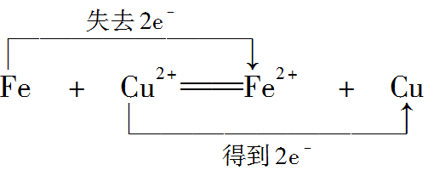

（4）SO＋Ba2＋===BaSO4↓　CuSO4＋2NaOH===Cu(OH)2↓＋Na2SO4